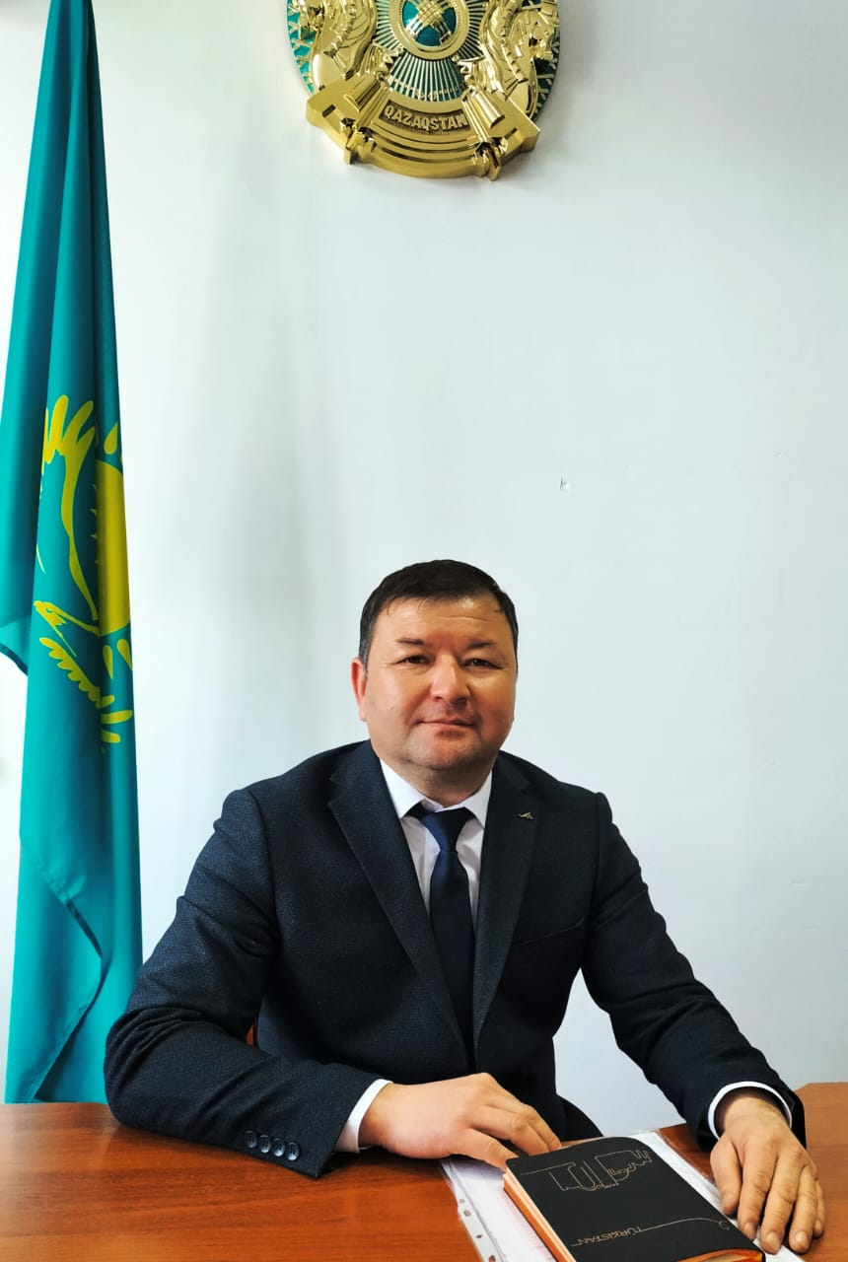

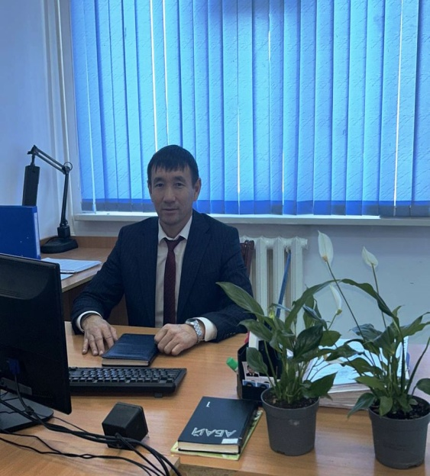

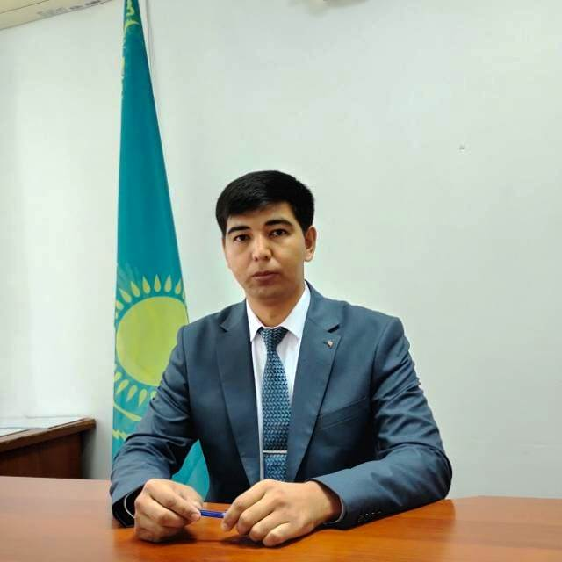

Мектеп директорының м.у.а:
Әлеуметтік педагог
Полатов Улас Жаркымбекович
Білімі: Жоғары
Мамандығы: Тарих, География пәні мұғалімі

Мектеп директорының оқу-ісі жөніндегі орынбасары:
Алдашов Жанибек Жуманович
Білімі: Жоғары
Мамандығы: Денешынықтыру пәні мұғалімі

Мектеп директорының оқу-ісі жөніндегі орынбасары:
Білял Нұрсұлтан Еркінұлы
Білімі: Жоғары
Мамандығы: Физика-математика пәні мұғалімі

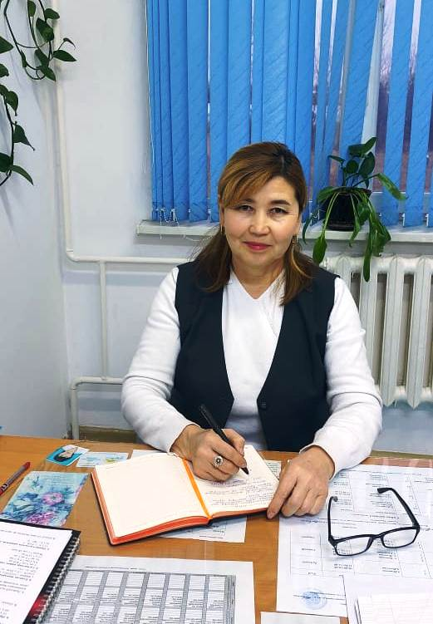

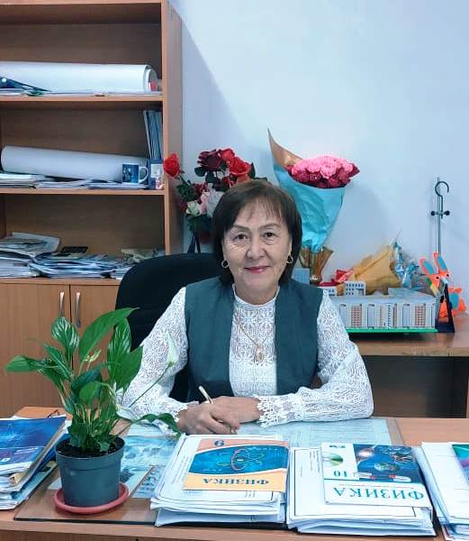

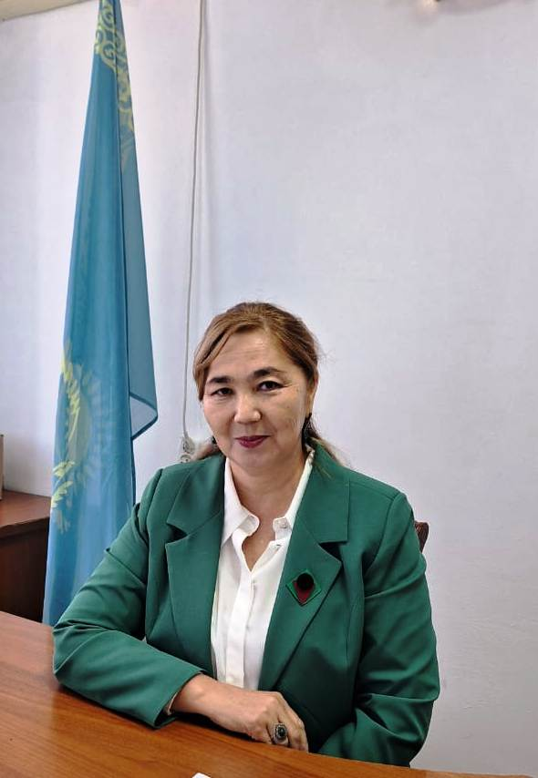

Мектеп директорының бастауыш сыныптар бойынша оқу-ісі жөніндегі орынбасары:
Ильясова Сауле Джолдасбековна
Білімі: Жоғары
Мамандығы: Бастауыш сынып мұғалімі

Мектеп директорының тәрбие ісі жөніндегі орынбасары:
Сулейменова Гулнар Рахимовна
Білімі: Жоғары
Мамандығы: Физика пәні мұғалімі

Мектеп директорының тәрбие ісі жөніндегі орынбасары:
Артық Гулфайруз Асылханқызы
Білімі: Жоғары
Мамандығы: Тарих пәні мұғалімі

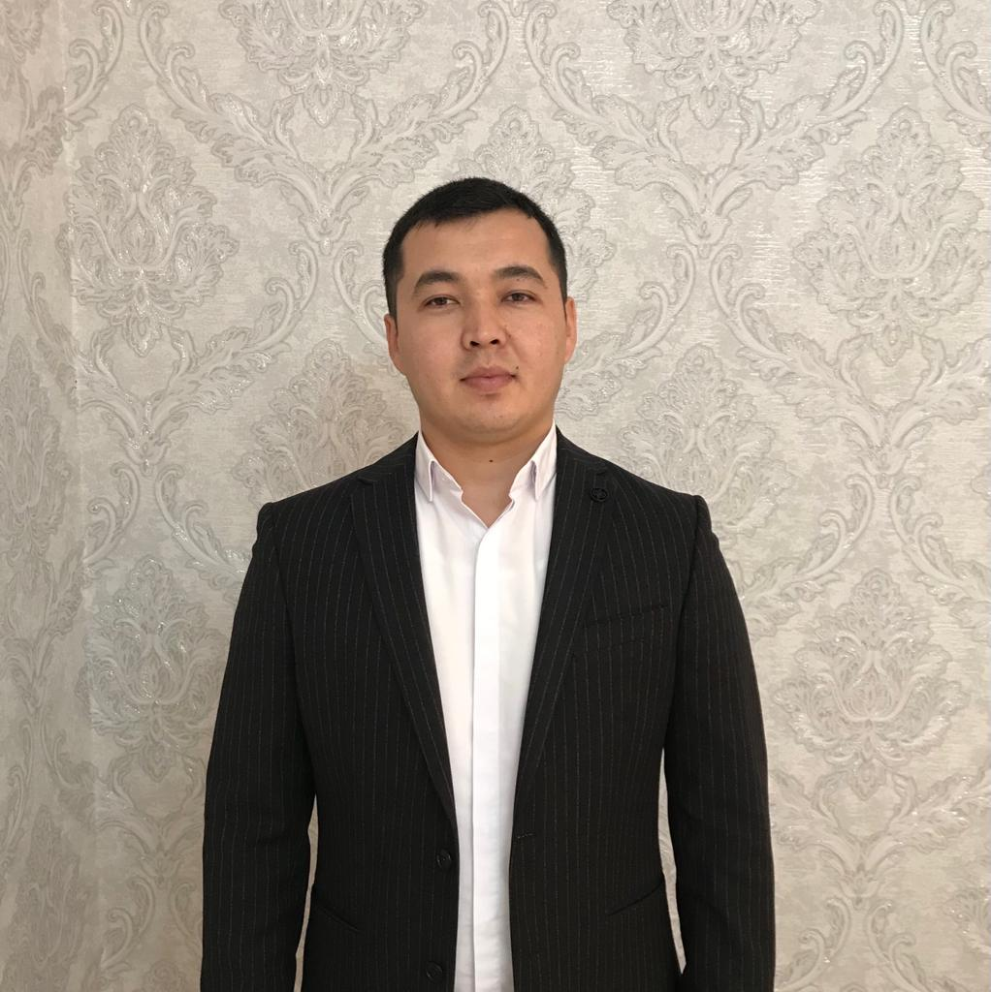

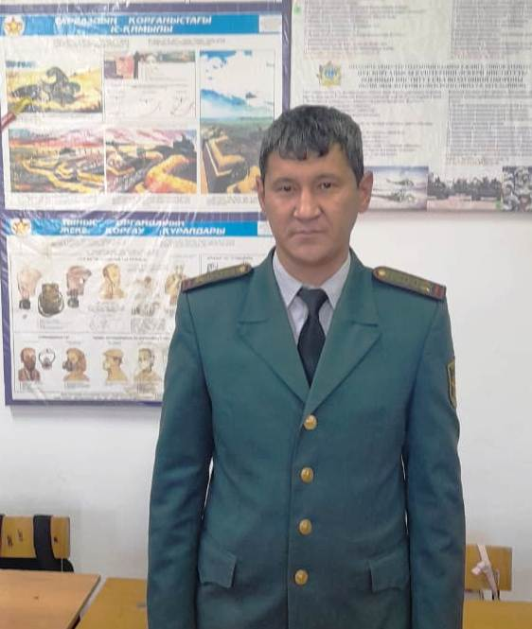

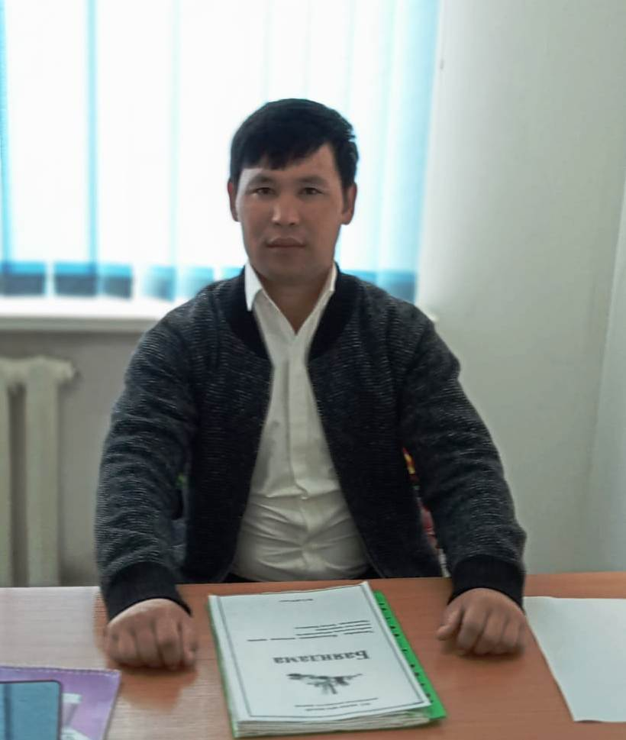

Директордың шаруашылық жөніндегі орынбасары:
Лесов Нариман Әмірбекұлы
Білімі: Жоғары
Мамандығы: Биология пәні мұғалімі

Әскери жетекші:
Мырзабеков Бексултан Бекназымович
Білімі: Жоғары
Мамандығы: АӘД пәні мұғалімі

Педагог-психолог:
Батыр Имангалии Жақыпұлы
Білімі: Жоғары
Мамандығы: Педагогика және психология

